Online könyvtár Projektterv 2018

# Összefoglaló

Feladatunk egy online könyvtár létrehozása. Célunk az, hogy a saját elektronikus könyvtárunk szolgáltatásai gyorsabbak és hatékonyabbak legyenek, mint egy hagyományos könyvtárnak. Előnye lesz a könyvtárunknak, hogy mindig elérhető, és teljesen ingyenes lesz.

# Verziók

|  |  |  |  |  |
| --- | --- | --- | --- | --- |
| **Verzió** | **Szerző** | **Dátum** | **Státusz** | **Megjegyzés** |
| 0.1 | Hommer Márk | 2018-09-24 | Előterjesztés | Projektterv első verzió. |
| 0.2 | Hommer Márk | 2017-10-17 | Előterjesztés | Projektterv második verzió. |
| 0.3 | Hommer Márk | 2017-10-25 | Előterjesztés | Projektterv harmadik verzió. |

Státusz osztályozás:

Tervezet Befejezetlen dokumentum

Előterjesztés A projekt menedzser bírálatával

Elfogadott A megrendelő által elfogadva

**Tartalom**

1 Összefoglaló 1

2 Verziók 1

3 A projekt bemutatása 4

3.1 Rendszerspecifikáció 4

3.1.1 Funkcionális követelmények 4

3.1.2 Nem funkcionális követelmények 4

4 Költség- és erőforrás-szükségletek 4

5 Szervezeti felépítés és felelősségmegosztás 5

5.1 Projektcsapat 5

6 A munka feltételei 5

6.1 Munkakörnyezet 5

6.2 Rizikómenedzsment 5

7 Jelentések 5

7.1 Munka menedzsment 5

7.2 Csoportgyűlések 6

7.3 Minőségbiztosítás 6

7.4 Átadás, eredmények elfogadása 6

7.5 Státuszjelentés 6

8 A munka tartalma 7

8.1 Tervezett szoftverfolyamat modell és architektúra 7

8.2 Átadandók és határidők 7

9 Feladatlista 7

9.1 Projektterv 7

9.2 UML és adatbázis tervek 7

9.2.1 Use Case diagram 8

9.2.2 Class diagram 8

9.2.3 Sequence diagram 8

9.2.4 Egyed-kapcsolat diagram (adatbázishoz) 8

9.2.5 Package diagram 8

9.2.6 Képernyőtervek 8

9.2.7 Tesztesetek, teszttervek 9

9.2.8 Bemutató elkészítése és bemutatása 9

9.3 Prototípus I. (modellfüggő) 9

9.3.1 Prototípus 9

9.3.2 Tesztelési dokumentum 9

9.3.3 Bemutató elkészítése és bemutatása 9

9.4 Prototípus II. 9

9.4.1 Dokumentációk, tervek új funkciókkal 10

9.4.2 Javított minőségű prototípus új funkciókkal 10

9.4.3 Tesztelési dokumentum új funkciókhoz 10

9.4.4 Bemutató elkészítése és bemutatása 10

10 Részletes időbeosztás 11

11 Projekt költségvetés 12

11.1 Részletes költségvetés 12

11.2 Átvétel 12

# A projekt bemutatása

Ez a projektterv az Online könyvtárat mutatja be, mely 2018.09.24-től 2018.11.29-ig tart. A projekt célja, hogy egy felhasználóbarát könyvtár készüljön, ami bárki számára elérhető.

## Rendszerspecifikáció

A rendszer két szemszögből használható: felhasználóként és adminisztrátorként.

Felhasználóként lehetőségünk van keresésre, kölcsönzésre, mind elektronikusan, mind “fizikailag” (szállítással). Azokhoz a könyvekhez, melyekhez tartozik hangoskönyv, a felhasználónak van jogosultsága meghallgatni.

Adminisztrátorként a fent említett funkciók menedzseléséhez szükséges felületek elérhetőek, továbbá raktárkészlet-nyilvántartó felületet, logisztikai, szállítással kapcsolatos felületet is biztosítunk.

A weboldalt lehet használni anélkül is, hogy regisztrálnánk. VIszont, ha valaki regisztrál, és belép, utána felhasználóként értékelheti a könyveket, hangoskönyveket. Valamint kommentet is írhat alájuk.

### Funkcionális követelmények

Az alkalmazás működéséhez szükséges biztosítani az alábbi funkciókat:

A megrendelő részéről:

* Új könyvek, hangoskönyvek hozzáadása
* Régiek módosítása
* Felhasználók menedzselése
* Felhasználói adatok megtekintése
* Adminisztrációs felület

A felhasználó részéről:

* Regisztráció
* Be- és kijelentkezése
* Böngészés, keresés
* Vélemény írás
* Értékelés
* Kölcsönzés, olvasás, lejátszás

### Nem funkcionális követelmények

A rendszer futni fog Google Chrome, és Mozilla Firefox böngészők használatakor. A weboldalt megpróbáljuk minél jobban egyszerűbbé tenni, hogy könnyebben átláthatóbb legyen a felhasználók számára. Valamint, hogy minél könnyebben találják meg az általuk kívánt tartalmat.

# Költség- és erőforrás-szükségletek

Az erőforrásigényünk kb. 40 személy-nap.

A rendelkezésünkre áll 300 pont.

# Szervezeti felépítés és felelősségmegosztás

A projekt megrendelője Márkus András. Az Online könyvtár projektet a projektcsapat fogja végrehajtani, amely a következőkben kerül bemutatásra.

## Projektcsapat

A projekt a következő emberekből áll:

|  |  |  |
| --- | --- | --- |
|  | **Név** | **Email cím, IM** |
| Megrendelő | Márkus András | @inf.u-szeged.hu |
| Projekt menedzser | Ördögh Vilmos | h667803@stud.u-szeged.hu |
| Adatbázisért és adatkapcsolatokért felelős | Antal Krisztián | h642903@stud.u-szeged.hu |
| Felhasználói felületekért felelős | Vajda Alex | h670727@stud.u-szeged.hu |
| A rendszer működési logikájáért felelős | Pákozdi Károly | h668139@stud.u-szeged.hu |
| Dokumentációért felelős | Hommer Márk | h656415@stud.u-szeged.hu |
| Prezentációért felelős | Ördögh Vilmos | h667803@stud.u-szeged.hu |

# A munka feltételei

## Munkakörnyezet

A projekt a következő munkaállomásokat fogja használni a munka során:

Hat darab számítógépet fogunk használni a projekt elkészítéséhez. Melyek specifikációi az alábbi felsorolásban megtalálhatóak.

1. Számítógép: Dell Inspiron 15 7000 (i7-7700HQ, GTX 1050Ti, 16 GB DDR4)
2. Számítógép: MacBook Pro 2017 (i7-7700HQ, Radeon Pro 555, 16 GB LPDDR3)
3. Számítógép: Rendszer működéséhez szükséges szerver
4. Számítógép: CPU:Intel Core i7-6700K GPU:ASUS Geforce GTX 960 4GB RAM:8GB DDR4 2600Mhz ALAPLAP:ASUS Z170 PRO GAMING OPERÁCIÓS RENDSZER: Windows 10 Pro BÖNGÉSZŐ: Google Chrome
5. Számítógép: MSI GT75 Titan 8RG-089 OPERÁCIÓS RENDSZER: Linux-Ubuntu BÖNGÉSZŐ: Chrome
6. Számítógép:Acer Aspire E5 772G (i7-5500U, GeForce 940M, 8GB DDR3)
7. Számítógép:CPU: GPU: RAM: ALAPLAP: OPERÁCIÓS RENDSZER: BÖNGÉSZŐ:

## Rizikómenedzsment

Egy számítógép meghibásodása(nagy): mivel előfordulhat, hogy egy csapattag PC-je ismeretlen okból meghibásodik, ekkor ennek viszonylatában kell az erőforrásokat újra elosztani, amely kellemetlenségeket okozhat.

Adatveszteség (nagy): adatveszteség esetén kerülhet a csapat a legnagyobb problémába. A biztonsági mentések elkészítése nélkülözhetetlen ilyen nagy projekt esetén.

Betegség(közepes): A meetingeknél okozhat problémát a betegség, mivel az interneten tartjuk a kapcsolatot ezért a projekt elkészültségét csak késlelteti, de nincs nagy mértékben hatással rá.

Ha egy projekttag nem képes elvégezni a rá szabott feladatot, akkor a többiek segítségét kell kérnie, valószínűleg közepes hatással rendelkezik.

# Jelentések

## Munka menedzsment

A munkát Ördögh Vilmos menedzseli. Minden héten a csoportgyűlések alkalmával tudatosan kiadja a feladatokat, és azokat a projekttagok megpróbálják teljesíteni. A projektvezetővel emailben, illetve Skypeon vagy Facebookon is tartják a kapcsolatot a tagok. Vilmos feladata, hogy irányítsa az erőforrásokat adott idő-és költségkereten belül. A szervezést valamint az irányítást egy program segítségével végi, amely segítségével személyre szabott feladatokat tud adni.

## Csoportgyűlések

A tagok hetente üléseznek, hogy megvitassák az azt megelőző hét problémáit, ill. megbeszéljék a következő hét feladatait. A megbeszélésről minden esetben MEMO készül.

1. Csoportgyűlés

* Jelenlévők listája: Ördögh Vilmos, Pákozdi Károly, Antal Krisztián, Vajda Alex, Hommer Márk
* Megbeszélés helye, ideje: Szeged, Irinyi épület, Szeptember 26. 13.00
* Megbeszélt tevékenységek: A projekt alapjai, és megvalósításának előkészítése, feature-ök specifikálása
* Felmerült kérdések, igények: Spring és Vaadin keretrendszer megismerése, alkalmazáshoz szükséges DevOps feladatok specifikálása

1. Csoportgyűlés

* Jelenlévők listája: Ördögh Vilmos, Pákozdi Károly, Antal Krisztián, Vajda Alex, Hommer Márk
* Megbeszélés helye, ideje: Szeged, Irinyi épület, Október 3. 13.00
* Megbeszélt tevékenységek: Feladatok szétosztása kompetenciák szerint, feladatok timeboxolása közelítő jelleggel.
* Felmerült kérdések, igények: -

1. Csoportgyűlés

* Jelenlévők listája: Ördögh Vilmos, Pákozdi Károly, Antal Krisztián, Vajda Alex, Hommer Márk
* Megbeszélés helye, ideje: Szeged, Irinyi épület, Október 10. 13.00
* Megbeszélt tevékenységek: UML diagramok ellenőrzése, hibajavítások. A rendszer deployolására alkalmas platform kiválasztása
* Felmerült kérdések, igények: Java, Git, Spring, Vaadin mélyebb megismerése szükséges.

1. Csoportgyűlés

* Jelenlévők listája: Ördögh Vilmos, Pákozdi Károly, Antal Krisztián, Vajda Alex, Hommer Márk
* Megbeszélés helye, ideje: Szeged, Irinyi épület, Október 17. 13.00
* Megbeszélt tevékenységek: A diagramok és képernyőtervek ellenőrzése a végső változathoz.
* Felmerült kérdések, igények: Spring mélyebb ismerete.

1. Csoportgyűlés

* Jelenlévők listája: Ördögh Vilmos, Pákozdi Károly, Antal Krisztián, Vajda Alex, Hommer Márk
* Megbeszélés helye, ideje: Szeged, Irinyi épület, Október 24. 13.00
* Megbeszélt tevékenységek: Jenkins scriptek meghatározása.
* Felmerült kérdések, igények: Heroku megismerése.

1. Csoportgyűlés

* Jelenlévők listája: Ördögh Vilmos, Pákozdi Károly, Antal Krisztián, Vajda Alex, Hommer Márk
* Megbeszélés helye, ideje: Szeged, Irinyi épület, Október 31. 13.00
* Megbeszélt tevékenységek:
* Felmerült kérdések, igények: -

1. Csoportgyűlés

* Jelenlévők listája: Ördögh Vilmos, Pákozdi Károly, Antal Krisztián, Vajda Alex, Hommer Márk
* Megbeszélés helye, ideje: Szeged, Irinyi épület, November 7. 13.00
* Megbeszélt tevékenységek:
* Felmerült kérdések, igények: -

1. Csoportgyűlés

* Jelenlévők listája: Ördögh Vilmos, Pákozdi Károly, Antal Krisztián, Vajda Alex, Hommer Márk
* Megbeszélés helye, ideje: Szeged, Irinyi épület, November 14. 13.00
* Megbeszélt tevékenységek:
* Felmerült kérdések, igények: -

1. Csoportgyűlés

* Jelenlévők listája: Ördögh Vilmos, Pákozdi Károly, Antal Krisztián, Vajda Alex, Hommer Márk
* Megbeszélés helye, ideje: Szeged, Irinyi épület, November 21. 13.00
* Megbeszélt tevékenységek:
* Felmerült kérdések, igények: -

1. Csoportgyűlés

* Jelenlévők listája: Ördögh Vilmos, Pákozdi Károly, Antal Krisztián, Vajda Alex, Hommer Márk
* Megbeszélés helye, ideje: Szeged, Irinyi épület, November 28. 13.00
* Megbeszélt tevékenységek:
* Felmerült kérdések, igények: -

## Minőségbiztosítás

Az elkészült terveket a terveken nem dolgozó csapattársak közül átnézik, hogy megfelel-e a specifikációnak és az egyes diagramtípusok összhangban vannak-e egymással. A meglévő rendszerünk helyes működését a prototípusok bemutatása előtt a tesztelési dokumentumban leírtak végrehajtása alapján ellenőrizzük és összevetjük a specifikációval, hogy az elvárt eredményt kapjuk-e. További tesztelési lehetőségek: unit tesztek írása az egyes modulokhoz vagy a kód közös átnézése (code review) egy, a vizsgált modul programozásában nem résztvevő csapattaggal. Szoftverünk minőségét a végső leadás előtt javítani kell a rendszerünkre lefuttatott kódelemzés során kapott metrikaértékek és szabálysértések figyelembevételével.

Az alábbi lehetőségek vannak a szoftver megfelelő minőségének biztosítására:

* Specifikáció és tervek átnézése (kötelező)
* Teszttervek végrehajtása (kötelező)
* Unit tesztek írása (választható)
* Kód átnézése (választható)

## Átadás, eredmények elfogadása

A projekt eredményeit Márkus András fogja elfogadni. A projektterven változásokat csak Márkus András írásos kérés esetén Márkus András engedélyével lehet tenni. A projekt eredményesnek bizonyul, ha specifikáció helyes és határidőn belül készül el. Az esetleges késések pontlevonást eredményeznek.

Az elfogadás feltételeire és beadás formájára vonatkozó részletes leírás Kertész Attila fő gyakorlatvezető honlapján olvasható.

## Státuszjelentés

Minden leadásnál a projektmenedzser jelentést tesz a projekt haladásáról, és ha szükséges változásokat indítványoz a projektterven. Ezen kívül a megrendelő felszólítására a menedzser 3 munkanapon belül köteles leadni a jelentést. A gyakorlatvezetővel folytatott csapatmegbeszéléseken a megadott sablon alapján emlékeztetőt készít a csapat, amit a következő megbeszélésen áttekintenek és felmérik az eredményeket és teendőket. Továbbá gazdálkodnak az erőforrásokkal és szükség esetén a megrendelővel egyeztetnek a projektterv módosításáról.

# A munka tartalma

## Tervezett szoftverfolyamat modell és architektúra

A fejlesztéshez az egyszerű, vízesés modellt fogjuk használni, mivel úgy gondoltuk, hogy egy agilis módszertan bevezetése, annak tanulása és alkalmazása nagyon sok időt és energiát vinne el, illetve a mérföldköveknek köszönhetően, a félév végéig folyamatosan, “szekvenciálisan” fogunk fejleszteni, nem pedig sprintekben/iterációkban.

A csapat egy SaaS-alapú alkalmazást fog fejleszteni, amely egy felhőben fog futni.  
Az alkalmazáshoz az MVC modellt választottuk, mivel manapság ez egy nagyon elterjedt trend.  
A választott nyelv Java, melyben egy webalkalmazást fogunk készíteni, Vaadin és Spring keretrendszerekkel.  
Adatbázisként egy relációs adatbázist, a mySQL-t választottuk, amelyet egy JPA providerrel (Hibernate) fogunk kezelni.

## Átadandók és határidők

A főbb átadandók és határidők a projekt időtartama alatt a következők:

|  |  |  |
| --- | --- | --- |
| **Szállítandó** | **Neve** | **Határideje** |
| **D1** | Projektterv és útmutató | 2018-10-01 |
| **P1+D2** | UML és adatbázis tervek és bemutató | 2018-10-15 |
| **P1+D3** | Prototípus I. és bemutató | 2018-10-29 |
| **P2+D4** | Prototípus II. és bemutató | 2018-11-26 |

# 

# Feladatlista

Az Online Könyvtár 2018. szeptember 24-én indult. A következőkben a tervezett feladatok részletes összefoglalása található:

## Projektterv

Ennek a feladatnak az a célja, hogy készítsünk egy olyan dokumentációt, ahol részletesen szemléltetjük, hogy a projekt milyen nyelven van írva, mik a rizikótényezők, illetve, hogy ki milyen feladatot fog ellátni.

Felelősök: Ördögh Vilmos, Antal Krisztián, Pákozdi Károly, Vajda Alex, Hommer Márk

*Tartam:* 1 hét

*Erőforrásigény:* 3 személynap

## UML és adatbázis tervek

Ennek a feladatnak az a célja, hogy elkészüljenek az adatbázistervek illetve, az adatbázist könnyen átlátható modellje.

Részfeladatai a következők:

### Use Case diagram

* Felelősök: Ördögh Vilmos, Antal Krisztián, Pákozdi Károly, Vajda Alex, Hommer Márk

*Tartam:* 2 nap

*Erőforrásigény:* 1 személynap

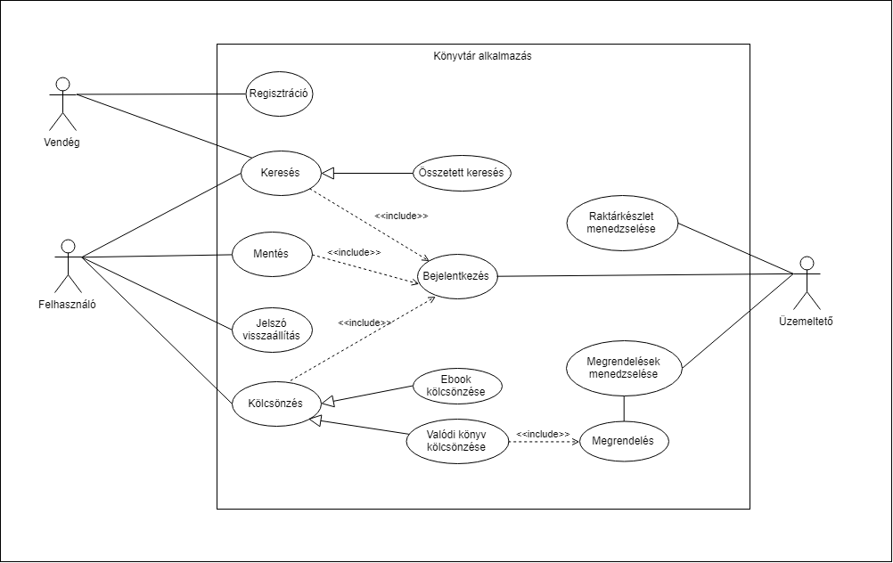

### Class diagram

* Felelősök: Ördögh Vilmos, Antal Krisztián, Pákozdi Károly, Vajda Alex, Hommer Márk

*Tartam:* 2 nap

*Erőforrásigény:* 1 személynap

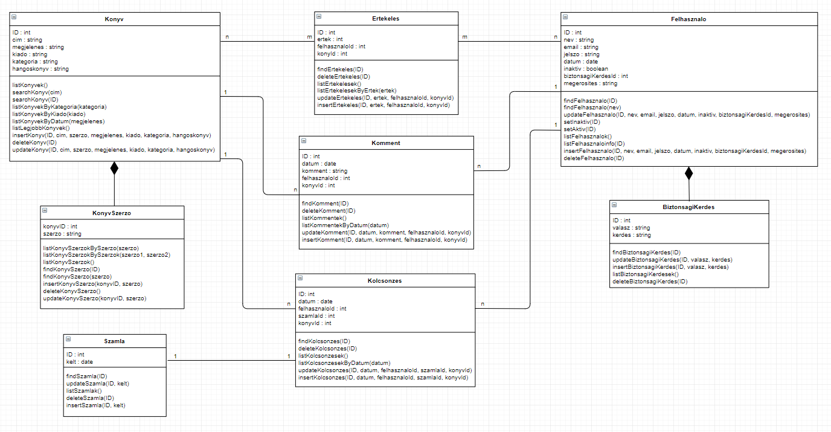

### Sequence diagram

* Felelősök: Ördögh Vilmos, Antal Krisztián, Pákozdi Károly, Vajda Alex, Hommer Márk

*Tartam:* 2 nap

*Erőforrásigény:* 1 személynap

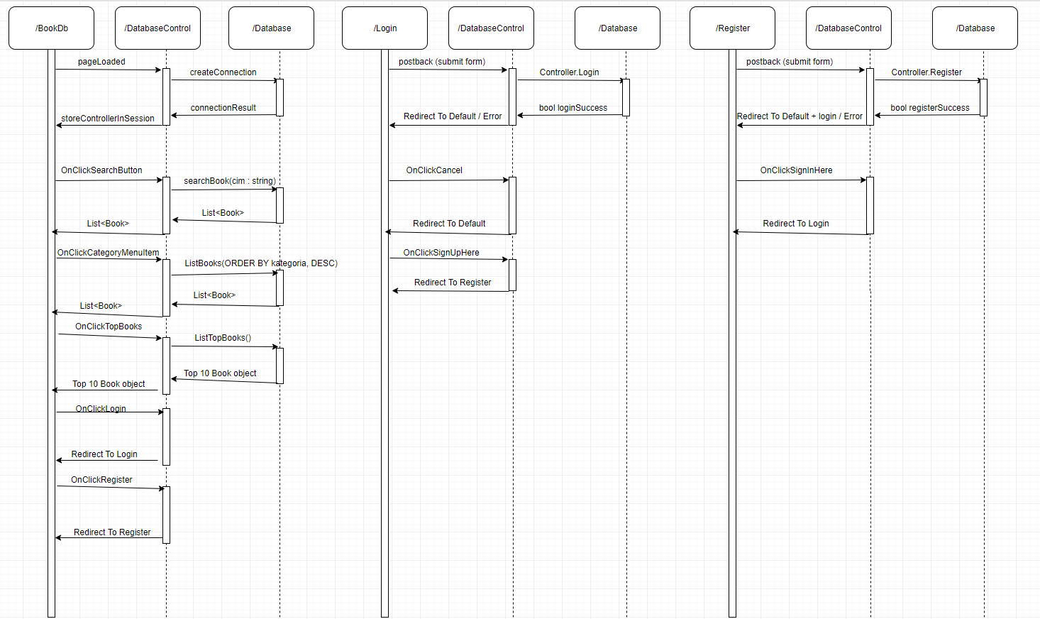

### Egyed-kapcsolat diagram (adatbázishoz)

* Felelősök: Ördögh Vilmos, Antal Krisztián, Pákozdi Károly, Vajda Alex, Hommer Márk

*Tartam:* 4 nap

*Erőforrásigény:* 1 személynap

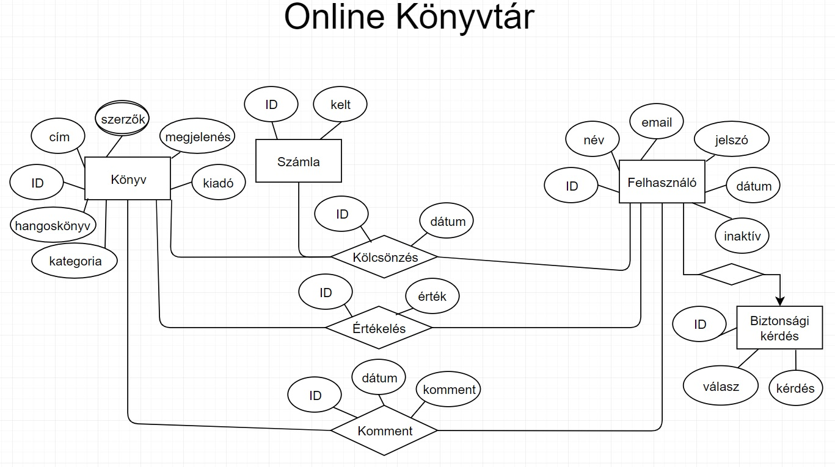

### Package diagram

* Felelősök:Ördögh Vilmos, Antal Krisztián, Pákozdi Károly, Vajda Alex, Hommer Márk

*Tartam:* 3 nap

*Erőforrásigény:* 2 személynap

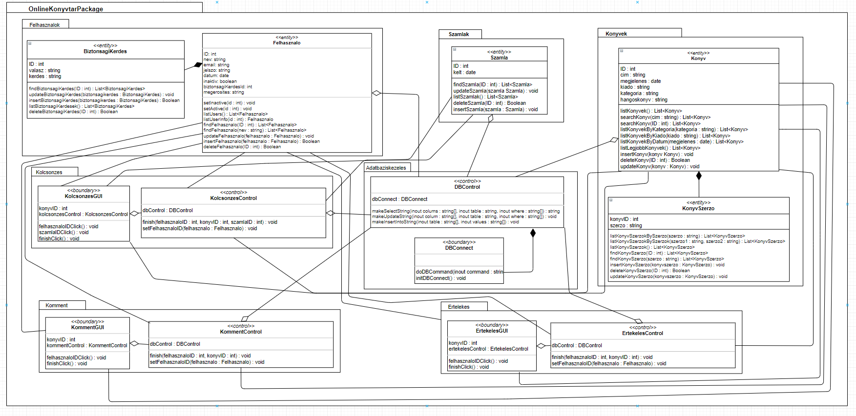

### Képernyőtervek

* Felelősök: Ördögh Vilmos, Antal Krisztián, Pákozdi Károly, Vajda Alex, Hommer Márk

*Tartam:* 5 nap

*Erőforrásigény:* 3 személynap

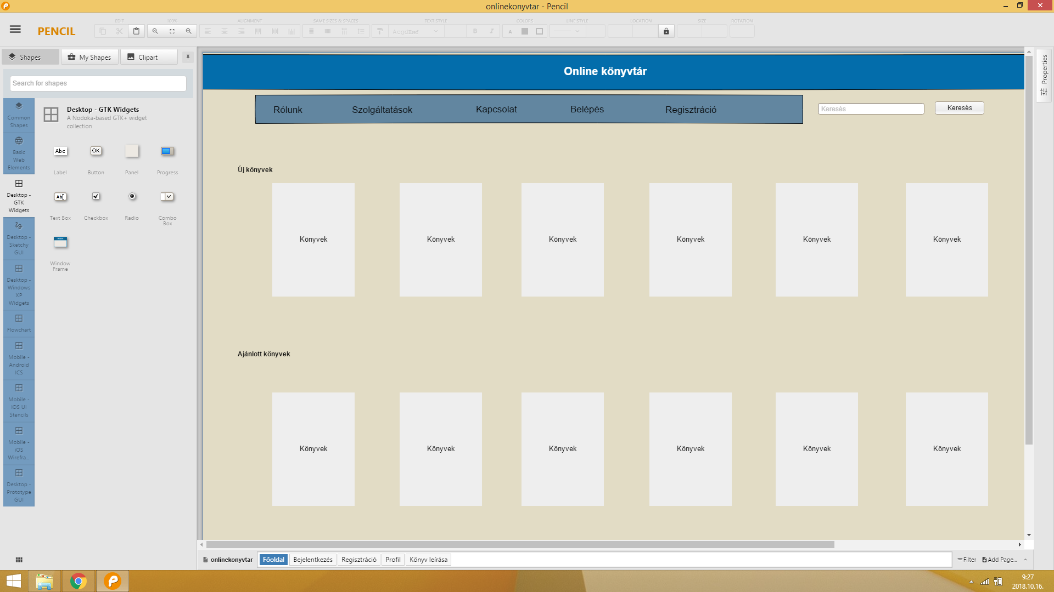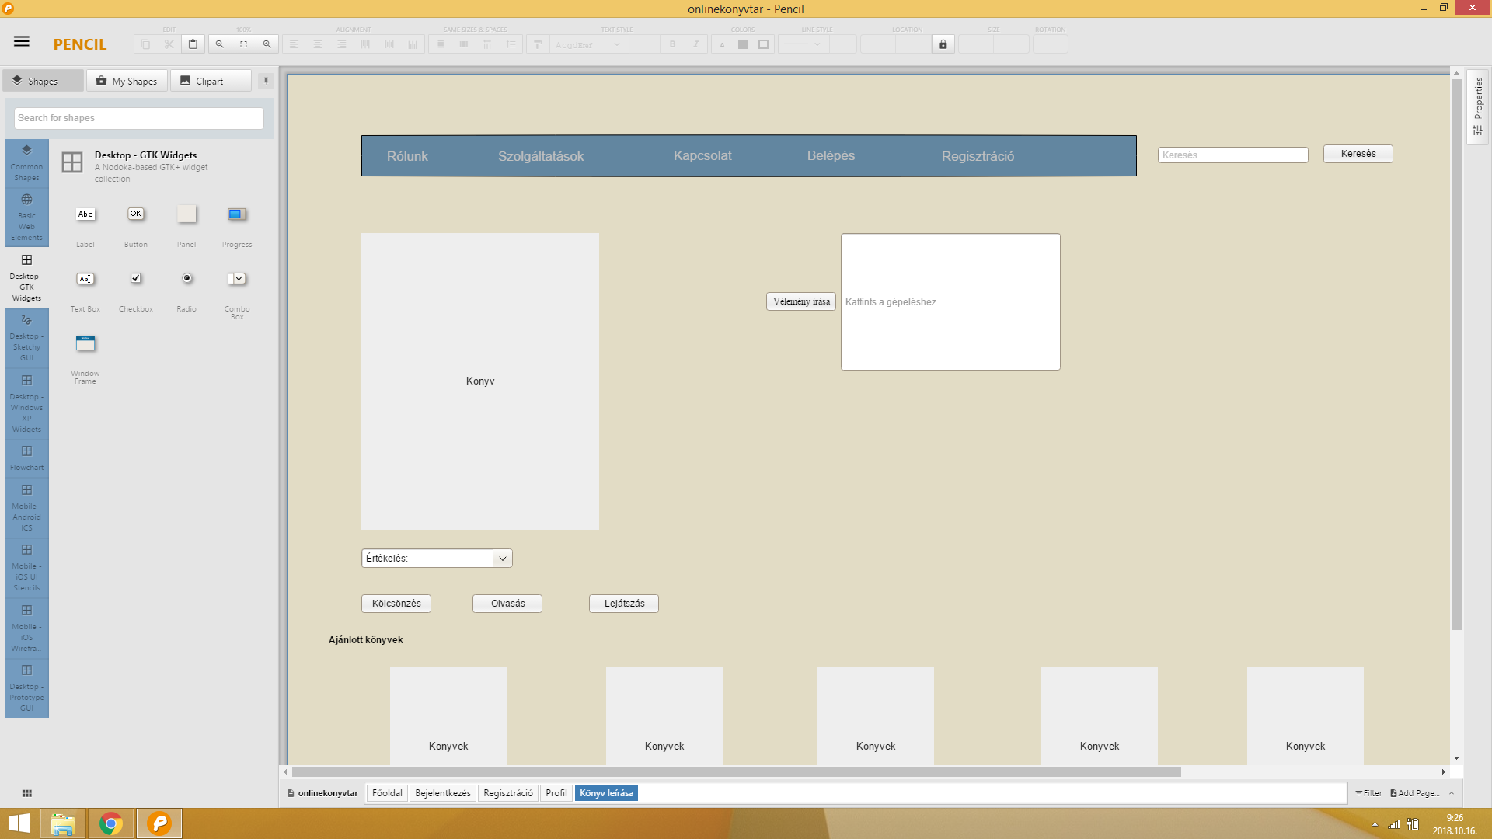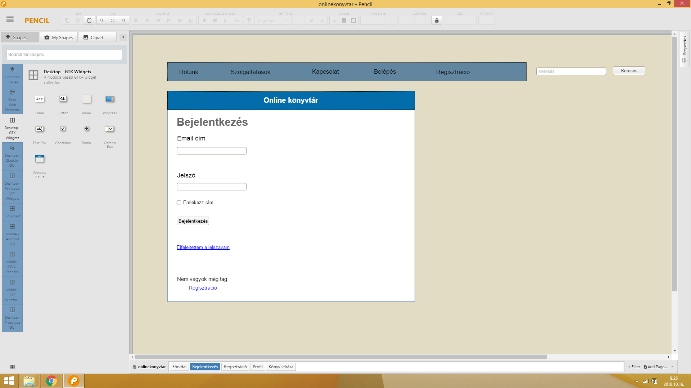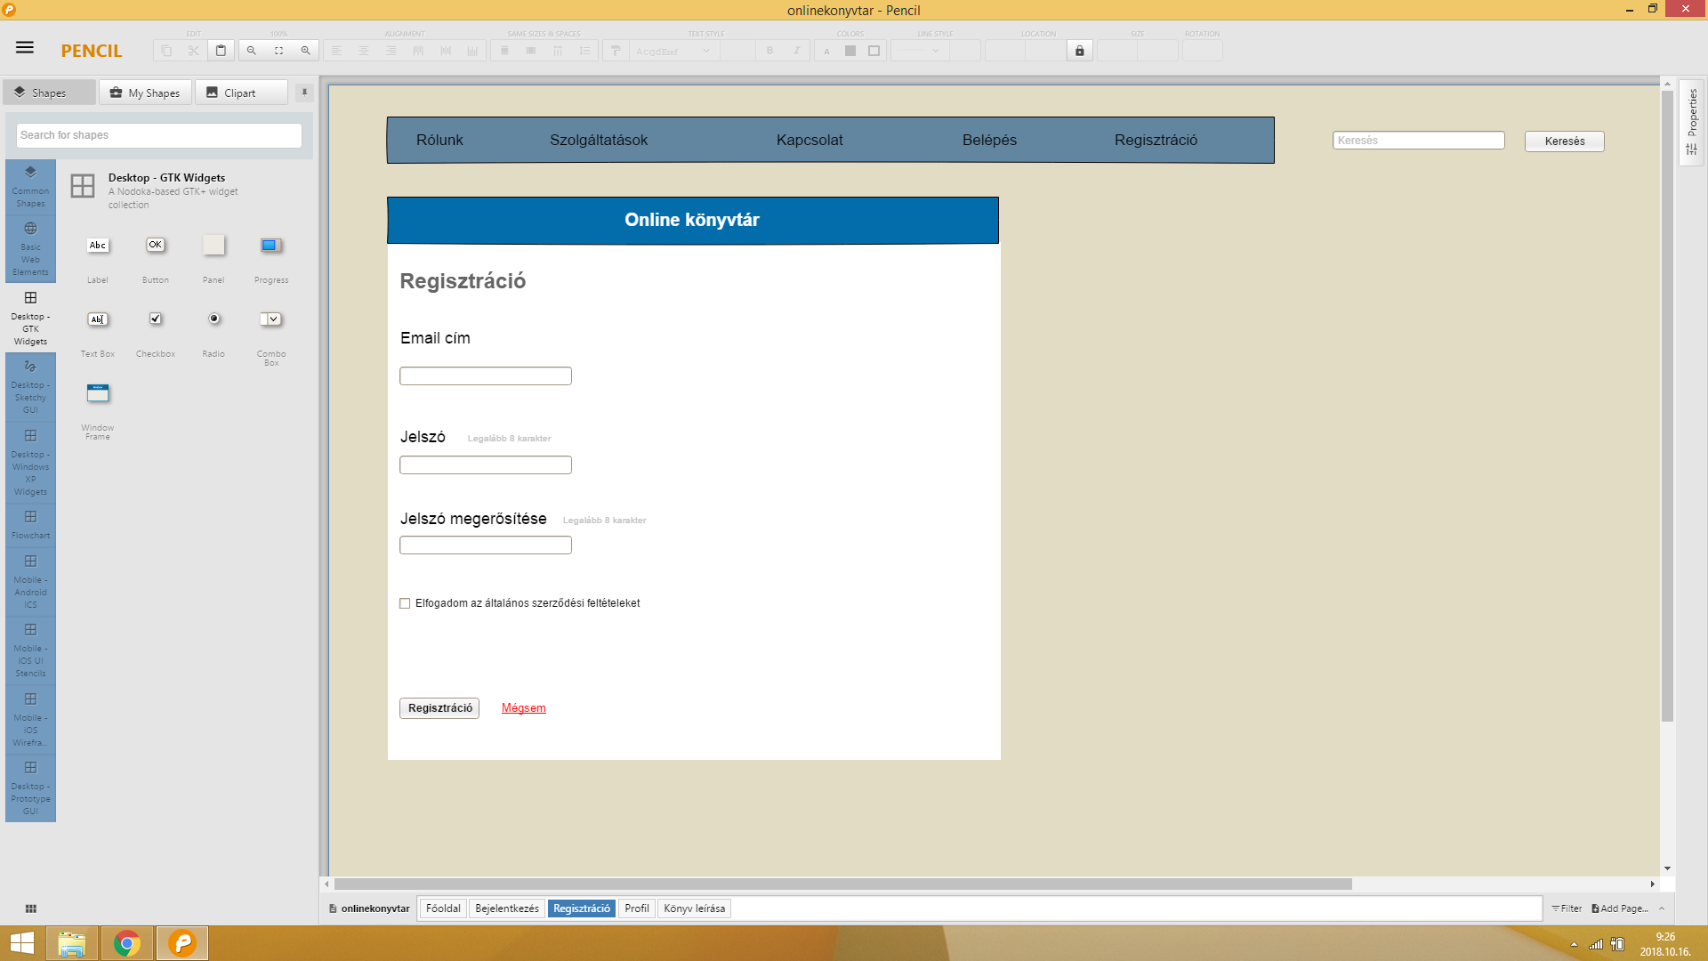

### Tesztesetek, teszttervek

* Felelősök: Ördögh Vilmos, Antal Krisztián, Pákozdi Károly, Vajda Alex, Hommer Márk

*Tartam:* 7 nap

*Erőforrásigény:* 3 személynap

A könyvtár alkalmazás tesztelése

1. A kód tesztelése

1.1. Unit tesztek

Az egységtesztek a kód működésének helyességét hivatottak ellenőrizni.

Ezeket a teszteket a JUnit keretrendszerrel készítjük el, mivel könnyen integrálódik a Spring keretrendszer IoC rendszerébe.

1.2. Statikus forráskódelemzés

Szoftvermetrikákhoz, klónok, code smellek és egyéb anti-patternek meghatározásához a SonarQube-ot fogjuk használni.

Ezen kívül fejlesztés közben a Sonarlint plugint használjuk a fejlesztői környezetben, amely segíti a kódolási standardok betartását.

2. A felhasználói felület tesztelése

A felhasználói felülethez automata teszteket fogunk írni, melyekhez a Selenium nevű integrációs teszt keretrendszert fogjuk használni.

### Bemutató elkészítése és bemutatása

* Felelősök:Ördögh Vilmos, Antal Krisztián, Pákozdi Károly, Vajda Alex, Hommer Márk

*Tartam:* 3 nap

*Erőforrásigény:* 1 személynap

## Prototípus I. (modellfüggő)

Ennek a feladatnak az a célja, hogy egy bemutatásra alkalmas, futtatható és fordítható program el legyen készítve.

Részfeladatai a következők:

### Prototípus

* Felelősök: Ördögh Vilmos, Antal Krisztián, Pákozdi Károly, Vajda Alex, Hommer Márk

*Tartam:* 9 nap

*Erőforrásigény:* 3 személynap

### Tesztelési dokumentum

* Felelősök: Ördögh Vilmos, Antal Krisztián, Pákozdi Károly, Vajda Alex, Hommer Márk

*Tartam:* 1 nap

*Erőforrásigény:* 5 személy-óra

### Bemutató elkészítése és bemutatása

* Felelősök:Ördögh Vilmos, Antal Krisztián, Pákozdi Károly, Vajda Alex, Hommer Márk

*Tartam:* 1 nap

*Erőforrásigény:* 1 személy-óra

## Prototípus II.

Ennek a feladatnak az a célja, hogy piacra kész program elkészüljön, amelyet a megrendelő, illetve a felhasználó alkalmazni, tesztelni, használni tudjon.

Részfeladatai a következők:

### Dokumentációk, tervek új funkciókkal

* Felelősök: Hommer Márk, Antal Krisztián, Ördögh Vilmos, Pákozdi Károly, Vajda Alex

*Tartam:* 6 nap

*Erőforrásigény:* 3 személynap

### Javított minőségű prototípus új funkciókkal

* Felelősök: Ördögh Vilmos, Antal Krisztián, Pákozdi Károly, Vajda Alex, Hommer Márk

*Tartam:* 6 nap

*Erőforrásigény:* 3 személynap

### Tesztelési dokumentum új funkciókhoz

* Felelősök: Hommer Márk, Vajda Alex, Ördögh Vilmos, Pákozdi Károly, Antal Krisztián

*Tartam:* 1 nap

*Erőforrásigény:* 3 személy-óra

### Bemutató elkészítése és bemutatása

* Felelősök: Hommer Márk, Vajda Alex, Ördögh Vilmos, Pákozdi Károly, Antal Krisztián

*Tartam:* 1 nap

*Erőforrásigény:* 1 személy-óra



# Projekt költségvetés

## Részletes költségvetés

*(Az egyes leadások alkalmával teljesíthető pontszámot kell beírni minden emberre külön-külön.)*

|  |  |  |  |  |  |
| --- | --- | --- | --- | --- | --- |
| **Név** | **1. leadás**  **Projektterv** | **2. leadás**  **UML és adatbázis** | **3. leadás**  **Prototípus I.** | **4. leadás, Prototípus II.** | **Össz.** |
| (Minimálisan és) maximálisan kapható pontszám százalékban | 5%-10% | 15%-40% | 20%-40% | 20%-40% |  |
| Ördögh Vilmos | 6 | 15 | 24 | 15 | 60 |
| Pákozdi Károly | 6 | 15 | 24 | 15 | 60 |
| Antal Krisztián | 6 | 15 | 24 | 15 | 60 |
| Vajda Alex | 6 | 15 | 24 | 15 | 60 |
| Hommer Márk | 6 | 15 | 24 | 15 | 60 |

## Átvétel

A projektet a megrendelő a következő eredménnyel vette át:

|  |  |  |  |  |  |
| --- | --- | --- | --- | --- | --- |
| **Név** | **1. leadás** | **2. leadás** | **3. leadás** | **4. leadás,** | **Össz.** |
|  | Projektterv | UML és adatbázis | Prototípus I. | Prototípus II. |  |
| Ördögh Vilmos |  |  |  |  | 60 |
| Pákozdi Károly |  |  |  |  | 60 |
| Antal Krisztián |  |  |  |  | 60 |
| Vajda Alex |  |  |  |  | 60 |
| Hommer Márk |  |  |  |  | 60 |

Szeged, 2018. október 1.

____________________________ ____________________________

____________________________ ____________________________

Az átadó részéről Az átvevő részéről